
Universidad Tecnológica Nacional
Facultad Regional Córdoba
Departamento Electrónica

Enunciado del T. P. Nº1: TIEMPO DE RECUPERACION EN INVERSA DEL DIODO

Integrantes del grupo:

1.
2.
3.
4.

1. Armar el siguiente circuito para medir el t_{rr}.
Diodo a medir

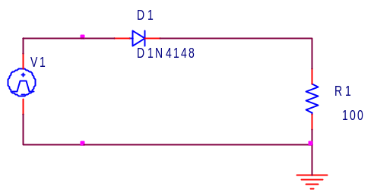

osciloscopio
Generador

Fig. 7. Circuito básico para medir t_{rr}

DUT

2. Dibujar las ondas o tomarlas del osciloscopio

La señal del generador será de 100 Hz, y las magnitudes de tensión serán
- tensión de alimentación +5V/-0V
- tensión de alimentación +5/-2V
- tensión de alimentación +10V/-0V
- tensión de alimentación +10/-2V

Diodos A. 1N5408
B. MUR160
C. 1N4148

Realizar el gráfico de las señales vistas en el osciloscopio dibujando la corriente de recuperación en inversa y señalando el valor del tiempo t_{rr} y el valor de la recuperación de carga Qrr.

3. Conclusiones

BIBLIOGRAFIA:

